東京教育カウンセラー協会主催
グループ・スーパービジョン研修会
主 催：東京教育カウンセラー協会
後 援：特定非営利活動法人日本教育カウンセラー協会（JECA）

会 場  ＆  日 時  ＆  申込先 | １ 湯島心理相談所 〒113-0034 文京区湯島1-9-10-401 湯島ビル４F  5月27日（月）、6月24日（月）、7月22日（月）、9月30日（月）  18：00～20:00 （月１回 原則として毎月末の月曜日 ）  FAX 03-3813-1722（下記の申込書に記入し送信してください）  ２ ストレス対処法研究所 〒167-0051 杉並区荻窪5-16-5 エルシオン荻窪１０２  6月21日、7月19日、8月17日（土）、9月20日、10月18日、11月15日  12月20日、1月17日、2月21日、3月21日 18:３０～20:00（月１回 原則として毎月第三金曜日実施）  FAX 03-6915-1955（下記の申込書に記入し送信してください）
URL http://www.stress-inst.com E-mail:master@tosei.ed.jp

参加費：一回５００円
定 員：５～10名
スーパーバイザー 会場１：岸俊彦 明星大学名誉教授
日本教育カウンセラー協会総務委員長
会場２：加勇田修士 上級教育カウンセラー・ガイダンスカウンセラー
日本教育カウンセリング学会 常任理事
【グループ・スーパービジョンの目的】
①カウンセラーとしての能力向上
②初級・中級・上級カウンセラー受験資格の取得
③ケース発表者はスーパービジョンの時数にカウント、評価表を受け取る。
ケースを出した人は他の参加者から実際的なアイディアを多く得ることができ、 また人のケースに対して自らのアイディアを生み出し、アドバイスするトレーニン グにもなります。初心者から、初級・中級・上級カウンセラーの資格者まで、それ ぞれ学ぶところの多い研修会になります。ふるって参加してください。

東京教育カウンセラー協会主催
グループスーパービジョン研修会 参加申込書
氏名 |  | 男・女 | ^{勤務先名称}
住 所 | ^{自 宅 〒} |  |  | Tel/Fax
 | ^{勤務先 〒} |  |  | Tel/Fax
参加種別：該当するところに○をつけてください。  （ ）東京教育カウンセラー協会（東京支部）会員  （ ）上記以外（本部、他支部所属を含む非会員） |  |  |  | 備考

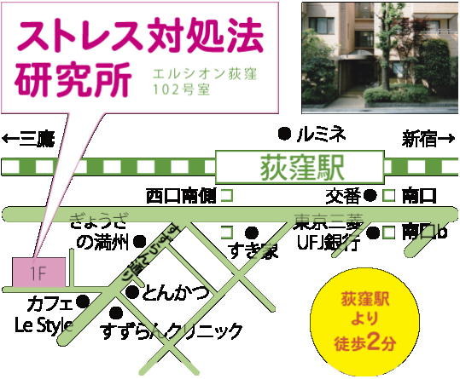
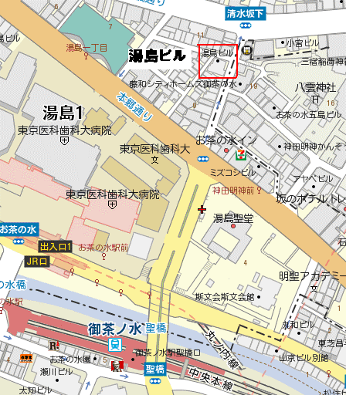
【第一会場】
湯島ビル401号室
お茶の水駅聖橋を
北へ徒歩６分
【第二会場】
エルシオン荻窪102号室
荻窪駅西口南側より 徒歩２分
すずらん通りのカフェ
「Le Style」

